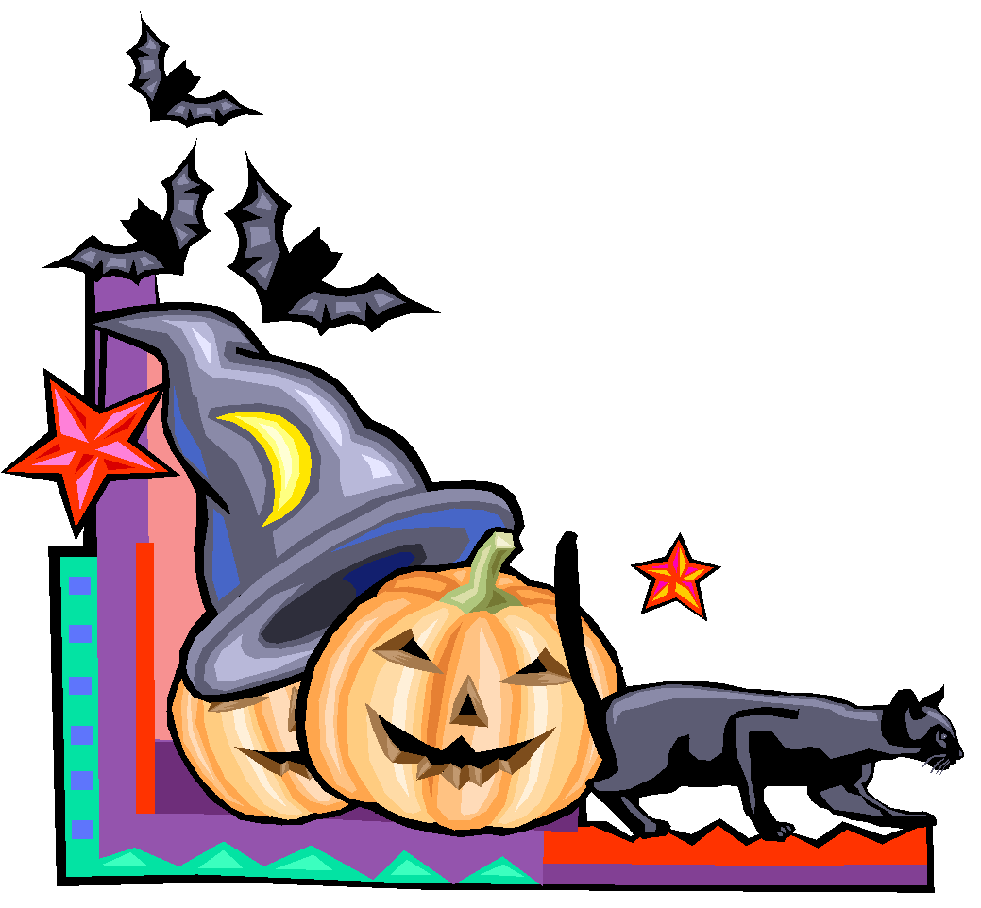
VÝBOR DUCHŮ A STRAŠIDEL při ZŠ MENDELOVA
vyhlašuje 16. ročník soutěže

O NEJ… DÝNI

Výstava dýní probíhá od 31.10. 2022

Dýně můžete přinést a přihlásit do soutěže 31.10.
ve vestibulu (u šaten)
nebo ve 2.A

4.11. před Halloweenským lampiónovým průvodem můžou hlasovat i rodiče!

VÝBOR DUCHŮ A STRAŠIDEL pri ZŠ MENDELOVA
Porádá
4. 11. 2022
VELKÝ HALLOWEENSKÝ LAMPIÓNOVÝ PRUVOD
sraz u školy v 16:30 s lampiónem

KROMĚ PRŮVODU VÁS cEKÁ I STRAŠIDELNÉ SOUtezENÍ
Rodicovský doprovod nutný

